Предприятия - социальные партнеры
ООО «Газпром ПХГ» – создано 19 марта 2007 года в рамках проходящего совершенствования внутрикорпоративной структуры управления ОАО «Газпром» и объединило в своей структуре российские объекты подземного хранения газа.
Подземные хранилища газа (ПХГ) являются неотъемлемой частью Единой системы газоснабжения России и расположены в основных районах потребления газа.
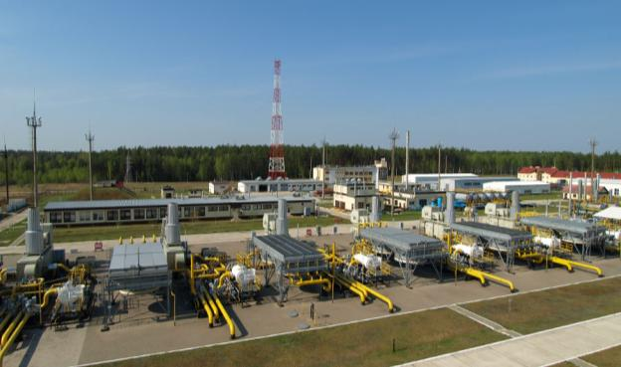
Филиал «Касимовское УПХГ» эксплуатирует одно из самых крупных газохранилищ в мире, созданное в водоносном пласте, и выполняет роль регулятора сезонной и суточной неравномерности газопотребления в Центральном федеральном округе Российской Федерации и надёжность экспорных поставок. Филиал обеспечивает закачку газа в Касимовское и Увязовское ПХГ, а также его хранение и отбор. Объектом хранения газа является нижняя песчаная пачка щигровского горизонта.

Экскурсия выпускных групп на территории
Касимовского «УПХГ»
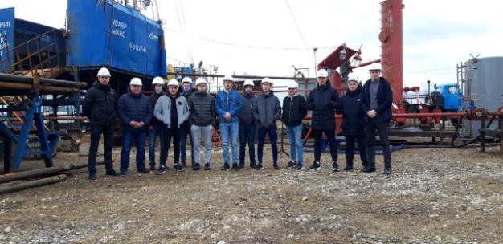

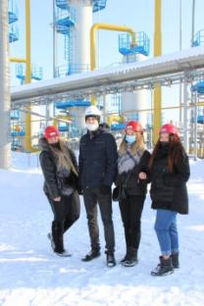
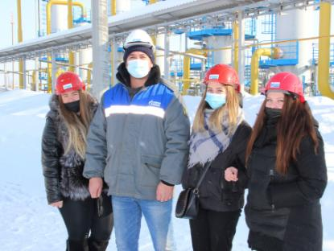

Филиал «Московское УАВР и КРС» является одним из филиалов ООО «Газпром ПХГ» и имеет четыре производственных подразделения:
- Щелковский,
- Касимовский,
- Калужский,
- Невский участок.
Основным видом деятельности филиала «Московского УАВР и КРС» является капитальный и текущий ремонт скважин подземных хранилищ газа.
Касимовский участок выполняет ремонт скважин на Касимовском и Увязовском подземных хранилищах газа, расположенных на территории Рязанской области.
Касимовский участок имеет одну производственную базу, расположенную в Касимовском районе, Рязанской области, между населенными пунктами: 2 км юго-западнее от д. Маккенки, 3,2 км восточнее от д. Чернышово и 400 м от п. Крутоярский. Капитальный ремонт подразделяется на три категории сложности и выполняется вне производственной базы Касимовского участка.
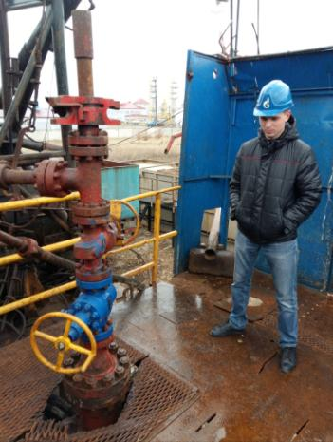
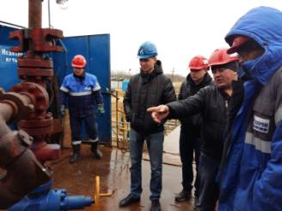

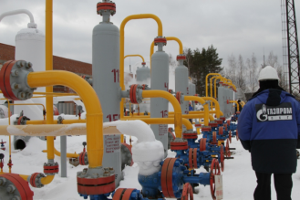

Касимовский приборный завод, основанный в 1971 году, как филиал «РГПЗ», Касимовский приборный завод «КПЗ» является лидером отечественного приборостроения, входит в тройку крупнейших производителей медицинской техники в России и за ее пределами.
На территории Касимовского приборного завода «КПЗ» находится малярно-покрасочный отдел, сварочный отдел, сборочный, где в качестве контрольно-измерительных приборов для контроля давления используются манометры. В начале своей работы завод выпускал кабельную продукцию для авиационной промышленности, состоял он из одного цеха. Постепенно завод наращивал производственные мощности; создавались новые цеха: механозаготовительный, слесарно-сборочный, гальванический и молярные участки, создавалось инструментальное производство.
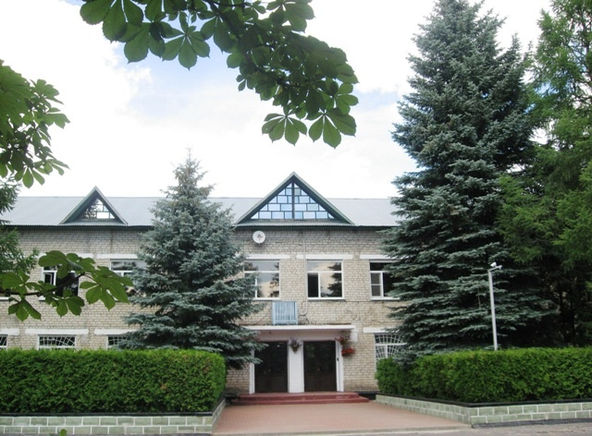

Экскурсия выпускных групп на территории
Касимовского приборного завода «КПЗ».

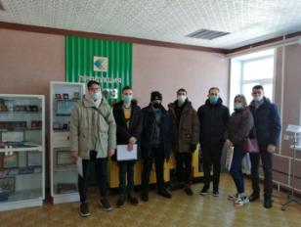
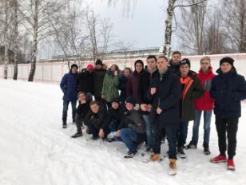

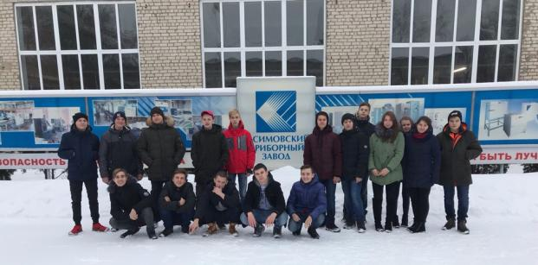

Акционерное общество «Рязанская нефтеперерабатывающая компания» (АО «РНПК») — крупнейшее перерабатывающее предприятие ОАО «НК «Роснефть». Проектная мощность переработки — 17 млн тонн нефти в год.
Производственные мощности АО «РНПК» включают 5 установок первичной переработки нефти, установку гидроочистки вакуумного газойля, установку производства водорода, установку сернокислотного алкилирования, установку каталитического крекинга, висбрекинга, 4 установки каталитического риформинга, 2 установки гидроочистки дизельного топлива, установку гидроочистки авиационного керосина, установку изомеризации, установку производства индивидуальной ароматики и растворителя, установку производства нефтебитумов и другое.
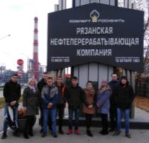
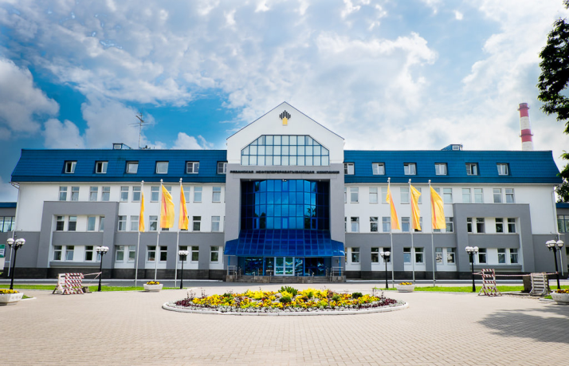
АО «РНПК» производит большой ассортимент высококачественных нефтепродуктов: автомобильные бензины АИ-92, АИ-95, АИ-98, дизельное топливо. Авиационный керосин, котельные топлива, дорожные и строительные битумы и другие нефтепродукты. Всё выпускаемое топливо соответствует высшему экологическому стандарту Евро-5.

Компания МКП «Касимов сервис» зарегистрирована 3 декабря 2010 года, регистратор — Межрайонная Инспекция Федеральной Налоговой Службы №9 по рязанской области. Компания находится по адресу: 391300, Рязанская область, г. Касимов, ул. Советская, д. 226А. Основным видом деятельности является: "Производство пара и горячей воды (тепловой энергии) котельными". Юридическое лицо также зарегистрировано в таких категориях ОКВЭД как: "Распределение пара и горячей воды (тепловой энергии)", "Передача пара и горячей воды (тепловой энергии)". Должность руководителя компании — генеральный директор. Организационно-правовая форма (ОПФ) — общества с ограниченной ответственностью. Тип собственности — иная смешанная российская собственность.
Компания МКП «Касимов сервис» - занимается обслуживанием и эксплуатацией стальных водогрейных котлов.

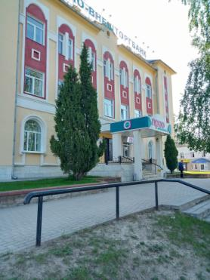
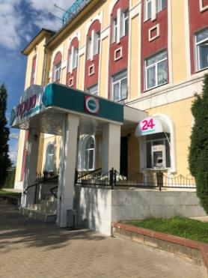

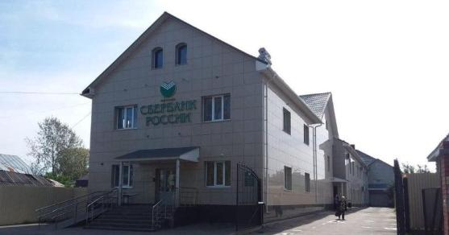
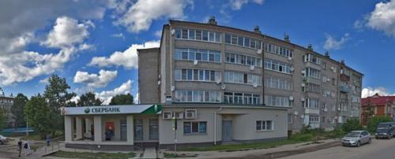

АО «ГРПЗ»-филиал Касимовский приборный завод
Филиал ООО «Газпром ПХГ» «Касимовское УПХГ»
филиал АО «Газпром газораспределение Рязанская область» в Касимовском районе
филиала ООО «Газпром ПХГ» «Московское УАВР и КРС»
ООО «СТО»
Автотехцентр «Мастер-сервис»
ООО «Проектная фирма Крона»
Касимовского отделения ООО «Газпром
межрегионгаз Рязань»
ООО «Касимовское ПОАТ-3»
Автотехцентр ИП «Терегулов»
АО «Елатомский приборный завод»
АО «РНПК»

